Chapitre 02 : Les granulats

**2.1. Introduction**

Les granulats c’est l’ensemble de grains minéraux appelés, fines, sables, gravillons, cailloux ou graves suivant leur dimension comprise entre 0 et 80 mm (Fig.2.1). Produits par l’érosion ou le broyage mécanique (concassage) des roches. Ce sont des matériaux inertes entrant dans la composition des bétons et mortiers.

**2.2. Types des granulats :**

**2.2.1 Granulats naturels :**

**a) Granulats roulés :** Ils sont les résultats de la désagrégation des roches par l’eau, le vent ou le gel. Ainsi ils se sont formés des dépôts sédimentaires de grains de grosseur allant du sable fin aux gros blocs, de natures minéralogiques différentes.

Trois catégories de granulats roulés existent dans la nature:

- Les granulats de rivière (d’oued).

- Les granulats de mer.

- Les granulats de dunes.

**b) Granulats concassés (de carrières) :** ils proviennent du concassage de roches dures (granits, porphyres, basaltes, calcaires durs,…). Ils sont caractérisés par un aspect anguleux à arrêtes vives.

**2.2.1.1 Processus de fabrication**

Les fabrications des granulats se fait selon le processus suivant (Fig.2.1):

- Extraction du matériau par abattage à l'explosif (roche dure), pelle mécanique (roche moins dure) ou dragage en site aquatique (granulats alluvionnaires).

- Concassage.

- Criblage sur tamis (granulats concassés), ou sous l’eau (granulats alluvionnaires).

- Stockage à l’air libre ou en silos pour être expédier.

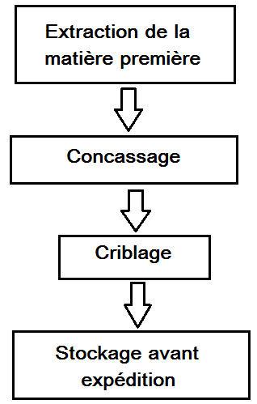

**Figure 2.1 : Processus de fabrication des granulats**

**1- Extraction.**

Abattage à l’explosif pour les roches dures, et par pelle mécanique pour les roches moins dures (granulats concassés), et par dragage en site aquatique (granulats alluvionnaires)

**2- Concassage.**

Opération primordiale (granulats concassés), et moins intéressante (granulats alluvionnaires). Le concassage se fait à l’aide des concasseurs à mâchoires, qui sont des concasseurs primaires à simple effet, munis d’un système oscillant. Débit suivant le matériau : jusqu'à 15 tonnes/h.

**3- Criblage**

Il se fait sur tamis (granulats concassés), mais il s’effectue sous l’eau (granulats alluvionnaires) à partir des cribleurs laveur. Le cribleur-laveur sépare les plus gros éléments du reste de la roche. Ces éléments les plus gros vont être traités à part car ils sont trop gros pour être traités dans l'usine.

**4- Stockage**

Les différents types des granulats sont stockés à l’air libre ou dans des silos .

**2.2.2 Granulats artificiels :**

Ils proviennent de la transformation thermique des roches (exemple : laitier du haut fourneau). Les granulats artificiels peuvent être employés pour réaliser des bétons à usages spécifiques.

**• Sous-produits industriels**

Les plus employés sont le laitier cristallisé concassé et le laitier granulé de haut fourneau obtenus par refroidissement à l’eau .

**• Granulats à hautes caractéristiques**

Il s’agit de granulats élaborés industriellement pour répondre à certains emplois, notamment granulats très durs (granulats ferreux), pour renforcer la résistance à l’usure de dallages industriels.

**2.2.3 Granulats recyclés**

Depuis quelques années, on produit des granulats de recyclage en concassant des matériaux de démolition issus des bâtiments ou des chaussées (bétons, pierre,…)

**2.3 Classification des granulats selon la grosseur :**

Un granulat est caractérisé par sa classe d/D; d et D étant respectivement la plus petite et la plus grande dimension des grains. La norme NFP18 101 indique la terminologie des granulats selon leurs dimensions:

* Fines (fillers):  0.08 *mm*

* Sables: d < 1*mm* et 0.08 < D < 6.3 *mm*

* Gravillons: d  1*mm* et D < 31.5 *mm*

* Cailloux: d  20 *mm* et D < 80 *mm*

* Graves: 6.3 *mm* < D < 80 *mm*